INDICAÇÃO Nº. 168/2025

“SOLICITA A ALTERAÇÃO DO SENTIDO DO TRÁFEGO EM FRENTE A CRECHE THEREZINHA KORS, LOCALIZADA NA RUA SCHOENMAKER SENTIDO AVENIDA HENDRIKX, NO BAIRRO RESIDENCIAL IMIGRANTES”.

Venho apresentar nos termos do Artigo 206 do Regimento Interno, esta Indicação, solicitando ao Senhor Prefeito que, “determine ao setor competente a alteração do sentido do tráfego em frente a Creche Therezinha Kors, localizada na Rua Schoenmaker sentido Avenida Hendrikx, no Bairro Residencial Imigrantes”.
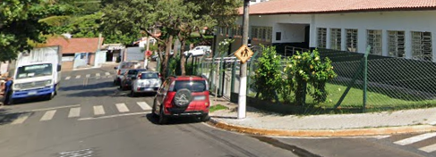
JUSTIFICATIVA:

A referida Rua Schoenmaker que permite o acesso do portão de entrada da Creche Therezinha Kors é uma via de mão dupla, e nos momentos de acesso a Creche, tanto na entrada quanto na saída, o tráfego de pessoas e veículos é intenso, e alguns motoristas acabam parando os veículos no meio da rua para desembarcar e embarcar as crianças.
Pensando no acesso seguro a via, para evitar que ocorra acidente, solicito que apenas em frente a Creche, o sentido da Rua Schoenmaker seja mão única, vindo a direcionar o fluxo de veículos no sentido descendo a rua para acessar à Avenida Hendrikx.
Também é importante realizar a repintura das faixas de pedestres e indicar o local correto da parada de Vans e Ônibus.
É o que cumpre indicar, esperando as possibilidades de atendimento.

Plenário “Vereador Aparício de Almeida”, 04 de setembro de 2025.

APARECIDO LOPES DA SILVA LIMA
Vereador/Presidente

